农业行业细分场景
—工厂化循环水养殖水质监测方案

2025年2月

目录
一、 公司简介 2
二、 工厂化循环水养殖水质监测概述 3
2.1. 工厂化循环水养殖水质监测行业背景 3
2.2. 工厂化循环水养殖水质监测特点 3
三、 建设方案设计 5
3.1. 系统框架图 5
3.2. 设备选型策略 5
四、 产品介绍 6
4.1. 技术参数 6
4.2. 场景适配性 9
五、 设备寿命及维护 10
5.1. 设备寿命周期与维护周期表 10
5.2. 设备日常维护 10
5.3. 设备维护注意事项 13
六、 案例展示 17
6.1. 案例1：广西南宁某循环水养殖厂水质监测项目 17
6.2. 案例2：海南某循环水养殖厂水质监测项目 17

公司简介

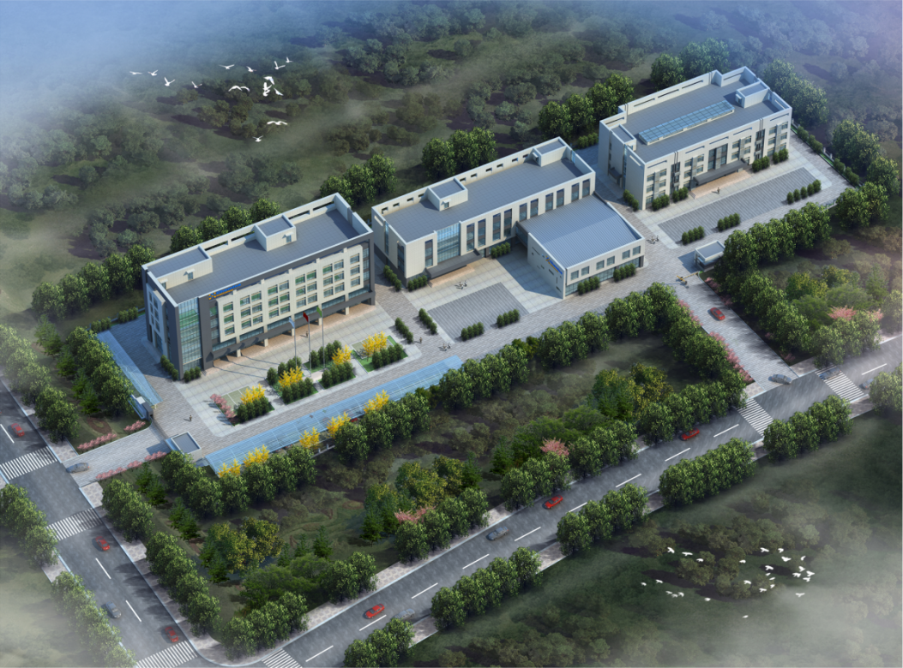

青岛精诚仪器仪表有限公司（简称青岛精诚），是一家专业从事生态环境、水利水务、工业过程控制、智慧农业、海洋监测等应用的水质分析仪器研发制造商，以自主研发生产的水质自动监测仪器为核心，应用自动化控制与系统集成技术，为客户提供自动化、智能化的环境监测系统解决方案，并为客户提供环境监测设施的第三方运营服务。
我公司拥有完善的研发、生产、销售和技术服务团队，是国内水质数字传感领导品牌，为国内近百个市、县（区）政府和生态环境部门提供水环境监测技术支撑。

工厂化循环水养殖水质监测概述

工厂化循环水养殖水质监测行业背景
工厂化循环水养殖是一种高效、环保的养殖模式，通过循环利用水资源，减少对外部环境的依赖和污染。水质监测在这一模式中扮演着至关重要的角色，确保养殖水体的质量稳定，从而保障养殖生物的健康和产量。以下是工厂化循环水养殖水质监测行业的背景分析：
工厂化循环水养殖模式因其高效、节水和环保的特点，近年来在全球范围内得到广泛应用。随着水产养殖业的规模化发展，传统养殖模式面临水资源浪费、环境污染等问题，而循环水养殖通过水质监测与处理技术，能够有效解决这些问题：
水资源短缺与环保压力：全球水资源短缺问题日益严峻，传统养殖模式对水资源的依赖和污染问题亟待解决。循环水养殖通过水质监测系统，能够实现水资源的循环利用，减少排放。
养殖效率与品质提升：水质是影响养殖生物生长和健康的关键因素。通过实时监测水质参数（如溶解氧、氨氮、pH值等），可以优化养殖环境，提高养殖效率和产品品质。
水质监测技术的不断创新，为工厂化循环水养殖提供了更高效、精准的解决方案。

工厂化循环水养殖水质监测特点
工厂化循环水养殖（Recirculating Aquaculture Systems, RAS）是一种现代化的水产养殖方式，通过循环利用水资源来实现高密度、可持续的养殖生产。水质监测是这一系统的核心环节之一，以下是工厂化循环水养殖水质监测行业的特点：
1.实时性要求高
工厂化循环水养殖对水质的要求非常严格，鱼类和虾类等水生生物对水质变化非常敏感。水质参数（如溶解氧、pH值、氨氮、亚硝酸盐等）需要实时监测，以确保养殖环境稳定，避免因水质恶化导致生物死亡。
2.多参数监测
需要监测的水质参数种类繁多，包括但不限于：
溶解氧（DO）：影响鱼类呼吸和代谢活动。
pH值：维持适宜的酸碱度，过高或过低都会影响生物健康。
氨氮（NH₃-N）和亚硝酸盐（NO₂⁻）：反映水体中有机物分解的程度，超标会导致中毒。
温度：影响水生生物的新陈代谢和生长速度。
电导率（EC）和盐度：适用于海水或咸淡水养殖。
浊度和悬浮固体：影响水体透明度和生物健康。
这些参数的综合监测有助于全面了解水体状况。
3.自动化程度高
工厂化循环水养殖通常配备自动化监测设备，能够连续采集水质数据并进行分析。系统可以与控制系统联动，当水质参数超出设定范围时，自动启动增氧机、过滤器或其他处理设备，实现闭环控制。
4.高精度和稳定性要求
养殖环境中水质参数的变化可能非常微小，但对生物的影响却可能是显著的。
因此，水质监测设备需要具备高精度和良好的稳定性，能够在长时间运行中保持准确的测量结果。
5.数据管理与分析
工厂化循环水养殖需要对大量水质数据进行记录、存储和分析。
数据管理平台可以通过云计算、物联网技术实现远程监控和数据分析，帮助养殖者优化管理策略。
历史数据的积累还可以用于预测水质变化趋势，提前采取措施防止问题发生。
6.环保与资源节约
工厂化循环水养殖强调水资源的循环利用，减少了对自然水源的依赖。
水质监测在这一过程中起到关键作用，确保水体经过处理后达到再利用的标准，同时减少废弃物排放。
7.智能化与数字化趋势
随着物联网（IoT）、人工智能（AI）和大数据技术的发展，工厂化循环水养殖水质监测正朝着智能化方向发展。
智能传感器、无线传输技术和数据分析模型的应用，使得水质监测更加高效、精准和便捷。
工厂化循环水养殖水质监测行业具有高实时性、多参数监测、自动化程度高、高精度要求等特点。随着技术的进步，该行业正在向智能化、数字化方向发展，为水产养殖的可持续发展提供了重要支持。同时，行业也需要不断优化成本结构，推动标准化建设，以满足日益增长的市场需求。

建设方案设计

系统框架图
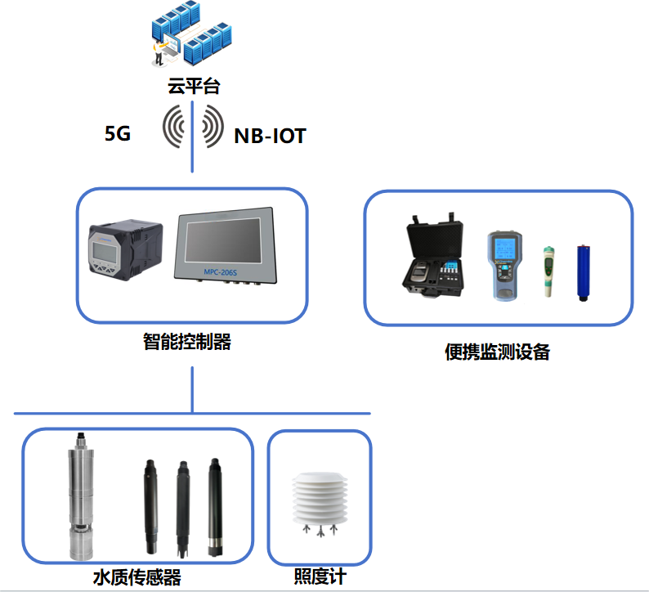
关键功能：实时监测、超标报警、实时联动等

设备选型策略
核心监测参数 | 设备名称 | 设备原理
在线监测设备
PH | 在线PH传感器 | 玻璃电极法
溶解氧 | 在线溶解氧传感器 | 荧光法
电导率 | 在线电导率传感器 | 接触式电极法
浊度 | 在线浊度传感器 | 散射光法
盐度 | 在线盐度传感器 | 感应式电极法
氨氮 | 在线氨氮传感器/在线全光谱多参数传感器 | 离子选择法/全光谱法
总磷 | 在线全光谱多参数传感器 | 全光谱法
总氮 | 在线全光谱多参数传感器 | 全光谱法
硝酸盐 | 在线硝氮传感器/在线全光谱多参数传感器 | 离子选择法/全光谱法
亚硝酸盐 | 在线亚硝酸盐传感器/在线全光谱多参数传感器 | 离子选择法/全光谱法
照度 | 温湿度照度一体传感器 | 电容式+热敏电阻+光电效应
流量 | 电磁流量计 | 法拉第电磁感应
便携式监测设备
氨氮 | 便携式多参数分析仪 | 光电比色法
总磷 | 便携式多参数分析仪 | 光电比色法
总氮 | 便携式多参数分析仪 | 光电比色法
硝酸盐 | 便携式多参数分析仪 | 光电比色法
亚硝酸盐 | 便携式多参数分析仪 | 光电比色法
重金属（铜镍锌锰） | 便携式多参数分析仪 | 光电比色法
PH | 笔式PH计 | 玻璃电极法
电导率 | 笔式电导率计 | 接触式电极法
全系传感器式设备 | 蓝精灵 | 蓝牙

产品介绍

技术参数
设备名称 | 监测参数 | 图片示例
单通道智能控制器 | 显示：2.8 寸单色液晶显示屏  外形尺寸：101 mm×105 mm×128 mm  电流输出：4 ~20 mA 可设定对应参数和温度测量范围  报警功能：2 路，容量AC 250V/3A | 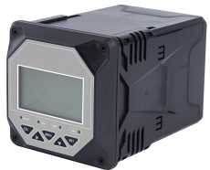
多通道智能控制器 | 显示：7寸彩色电容触摸屏  外形尺寸：204 mm×145 mm×42.5 mm  安装方式：两孔壁挂式安装，孔间距100 mm  功耗：10 W  测量变量：根据传感器定义 | 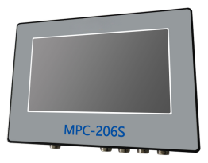
在线全光谱多参数传感器 | 原理：全光谱吸收法  量程：  COD：0～200mg/Lequiv. KHP；色度：0～500Hazen；TOC：0～150mg/L；浊度：0～400NTU；BOD：0～150mg/L；UV254：0～1.5AU；TP：0～15mg/L；TN：0～100mg/L；NHN：0～80mg/L；硝酸盐：0～15mg/L；亚硝酸盐：0～10mg/L；CODMn：0～100mg/L  精度：±5%F.S. | 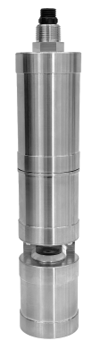
在线PH传感器 | 原理：玻璃电极法  量程：0-14 pH  精度：±0.1 pH | 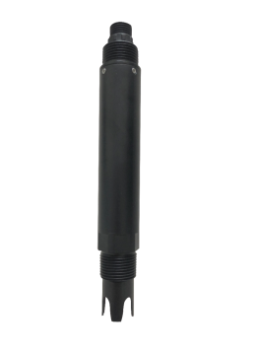
在线溶解氧传感器 | 原理：荧光法  量程：0～20.00 mg/L  精度：±2 | 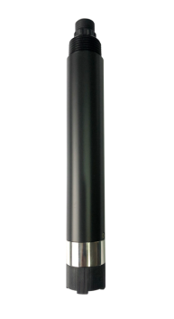
在线电导率传感器 | 原理：接触式电极法  量程：0～5000 μS/cm  精度：读数的±1% | 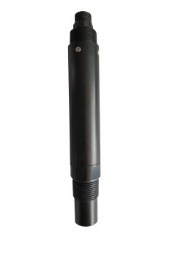
在线浊度传感器 | 原理：散射光法  量程：0~1000.0 NTU  精度：±5%或±3 NTU以大者为准 | 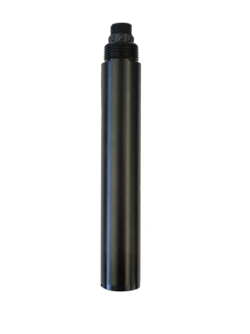
在线盐度传感器 | 原理：电极法  量程：0～70.0PSU  精度：读数的±1.5% | 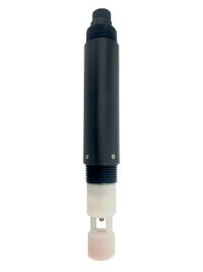
在线氨氮传感器 | 原理：离子选择电极法  量程：0～100.00 mg/L  精度：读数的±10%或±1 mg/L 以大者为准 | 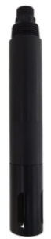
在线硝氮传感器 | 原理：离子选择电极法  量程：0~100.0 mg/L  精度：读数的±5%或±2 mg/L以大者为准 | 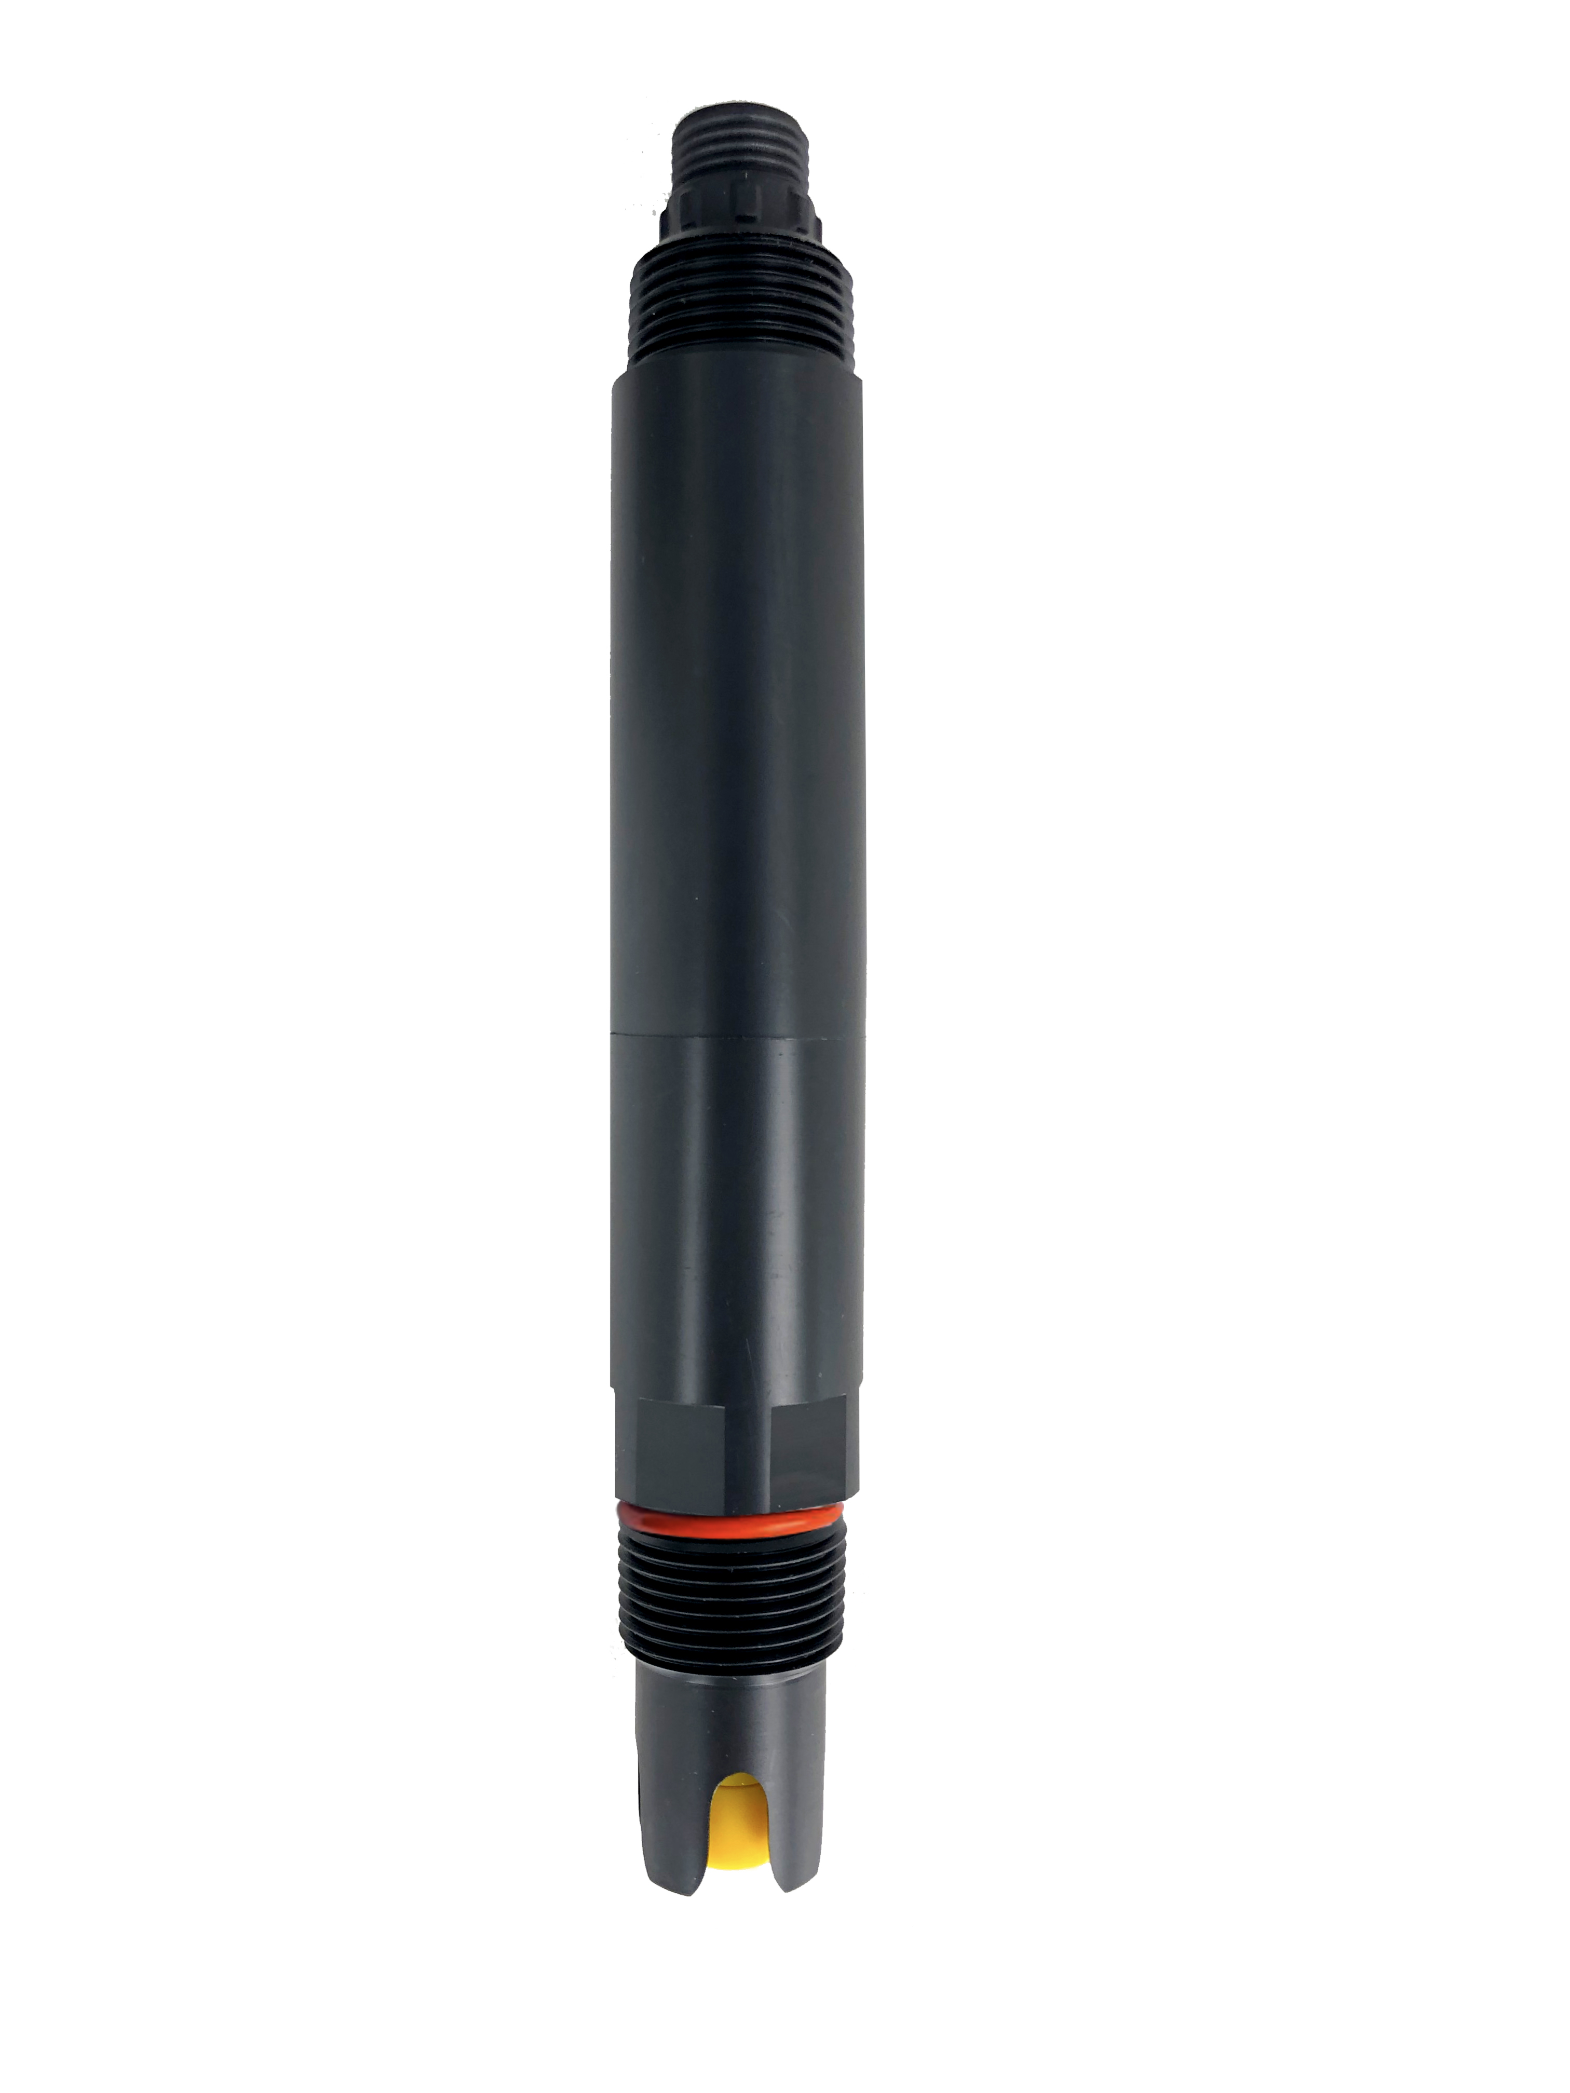
在线亚硝酸盐传感器 | 原理：离子选择电极法  量程：0~0.200 mg/L  精度：±5%
温湿度照度一体传感器 | 原理：电容式+热敏电阻+光电效应  量程：  温度：-50～100℃；湿度：0～100%RH；照度：0-200000Lux；  精度：  温度：±0.1℃；湿度：±2%RH；照度：±7%； | 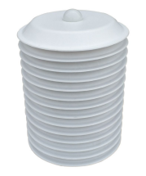
电磁流量计 | 口径：DN15-DN300  内衬：四氟  压力：1.6Mpa  电极：316L | 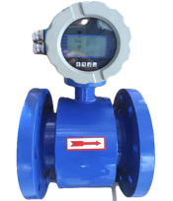
蓝精灵 | 输出方式：ASCII码蓝牙传输  输入方式：十六进制蓝牙传输  传输距离：空旷无阻隔地带，约50米  存储容量：4M字节  工作时长：定时读取 约7天  电源：3.7V/3000mAh 聚合物锂电池 5V充电 | 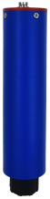
手持式多参数检测仪 | 显示：3.3 英寸单色液晶显示屏  外形尺寸：200mm*101mm*36mm  防护等级：IP67  连接设备：全系传感器式设备 | 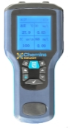
便携式多参数分析仪 | 检测参数：COD、 高锰酸盐指数、氨氮、总磷、总氮、硝酸盐氮、亚硝酸盐氮、磷酸盐、硫酸盐、亚硫酸盐、硫化物、余氯、重金属（铜镍锌锰）等  工作波长范围：420nm 520nm，580nm，610nm；波长半宽度：5±2（nm）；  仪器的检测范围：吸光度值0.000-3.000；  光源灯：冷光源；  分辨率：0.001； | 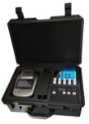
笔式PH计 | 测量范围：0.1～14.0PH  分辨率：0.1PH  精度：±0.2PH | 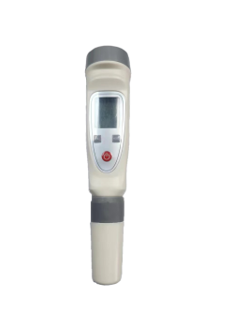
笔式电导率计 | 测量范围：0-2000uS/cm  分辨率：1uS/cm  精度：± 2%F.S. | 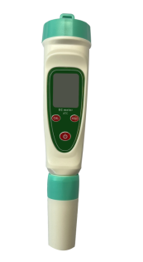

场景适配性
工厂化循环水养殖（RAS）具有高密度、闭环运行、水质敏感性强等特点，对监测设备的实时性、稳定性及智能化水平要求严苛。
1. 高密度养殖适配性
精准监测与风险预警
采用荧光法溶解氧传感器（精度±2%）、全光谱多参数传感器（氨氮/总磷等综合监测）等高精度设备，可捕捉0.1mg/L级水质波动，满足高密度养殖对溶解氧、氨氮等关键参数的微变化监测需求。系统支持超标自动报警（如氨氮>0.02mg/L触发阈值），联动增氧机或水处理设备，避免生物应激反应。
抗干扰设计
在线浊度传感器（散射光法，±5%精度）配备自清洁刷，有效应对高投喂量导致的悬浮物干扰；盐度传感器（电极法，±1.5%精度）采用耐腐蚀材质，适配海水/咸淡水混合养殖场景。
2. 多参数集成化监测
关键参数全覆盖
配置"PH+溶解氧+电导率+氨氮+亚硝酸盐"核心参数组合监测，同时支持总磷、总氮等扩展参数检测，覆盖RAS系统生物代谢、硝化反应全周期水质指标。
模块化灵活扩展
多通道智能控制器可兼容全系传感器，用户可根据养殖品种（如对虾、鲑鱼）差异灵活增减监测模块，避免资源冗余。
3. 自动化与智能化控制
闭环联动系统
传感器数据通过RS485信号实时传输至控制终端，触发电磁流量计、增氧泵等设备自动调节水体循环速率（如溶解氧<5mg/L时启动增氧），减少人工干预。
4. 严苛环境耐受性
长效稳定运行
核心传感器采用IP68防护等级，耐受高温高湿环境；荧光法溶解氧传感器无膜结构设计，避免传统电极的膜片污染问题，使用寿命达2-3年。
5. 成本适配方案
分级配置策略
针对中小型养殖场，推荐"基础四参数（PH/DO/氨氮/浊度）+便携式分析仪"组合，初期投入降低40%；大型集约化基地采用"全光谱传感器+AI控制中枢"方案，通过精准调控降低饵料系数，综合效益提升15%以上。

设备寿命及维护

设备寿命周期与维护周期表
设备名称 | 维护周期 | 使用寿命
在线全光谱多参数传感器 | 3-4个月/次 | 2-3年
在线PH传感器 | 3-4个月/次 | 1年
在线溶解氧传感器 | 3-4个月/次 | 2-3年
在线电导率传感器 | 3-4个月/次 | 2-3年
在线浊度传感器 | 3-4个月/次 | 2-3年
在线盐度传感器 | 3-4个月/次 | 2-3年
在线氨氮传感器 | 3-4个月/次 | 半年
在线硝氮传感器 | 3-4个月/次 | 半年
在线亚硝酸盐传感器 | 3-4个月/次 | 半年
温湿度照度一体传感器 | 6-8个月/次 | 2-3年
电磁流量计 | 3-4个月/次 | 3-5年
便携式多参数分析仪 | 3-4个月/次 | 2-3年

设备日常维护
在线全光谱多参数传感器
（1）定期用自来水清洗外表面，若有碎屑残留，用湿润软布擦拭；顽固污垢可加家用洗涤液清洗。
（2）查看线缆是否绷紧、测量窗口有无脏污、清洁刷是否正常及有无损坏。
（3）校准传感器，在使用前将传感器置入去离子水，保证光路浸没且无气泡，发送光谱校准指令完成校准。
在线PH传感器
（1）测量前用蒸馏水洗净并擦干传感器，插入被测液1/3深度，防杂质污染。
（2）闲置保养，洗净后浸泡于3mol/L氯化钾溶液中（保护套或容器），维持电极性能。
在线溶解氧传感器
（1）使用后及时安装电极保护套，保证套内海绵湿润；新传感器需在自来水中活化24小时，确保测试准确性。
（2）测试时将传感器置于水中，避免长时间测试空气；测量和校准时，防止荧光膜表面附着气泡；测试中避免荧光膜头受摩擦刮伤，野外测试时膜头离水底30公分以上。
（3）检查线缆是否绷紧或与硬物摩擦，确保正常安装时线缆处于合适状态，防止内部电线断裂或表皮破损进水。
在线电导率/盐度传感器
（1）用软毛刷清除附着物（防划伤），蒸馏水洗净后校准。
（2）根据工况调整校准频率，确保测量准确性。
在线浊度传感器
（1）外表面清洁自来水冲洗表面，软布擦拭残留碎屑，顽固污垢可用稀释家用洗涤液清洗。
（2）线缆检查确保线缆松弛无绷紧，避免内部断裂导致故障。
（3）测量窗口维护检查测量窗口是否脏污，清洁刷是否正常工作。
在线氨氮传感器
（1）摘掉电极保护套，在清水中浸泡2小时活化，去离子水洗净后测试，初次用需在清水中泡30分钟以上、12小时以内。
（2）长期（超两周）不用干燥储存，套上保护帽；短期不用放清水中浸泡；几天不用用含保护液外壳保存，下次用前清水泡30分钟以上。
（3）检查接线端子干燥情况，沾污时用无水酒精擦拭吹干。
（4）PVC膜半透明或有沉积物，用蒸馏水（或去离子水）冲洗。
（5）电极使用久出现测量误差，须进行校正。
（6）校准时放校准液中轻晃、静置，待读数稳定（约5分钟）再校准。
在线硝酸盐/亚硝酸盐传感器
（1）在蒸馏水（或去离子水）中清洗电极，吸干，不要擦干。把电极放到电极支架上。使用前，将电极前端浸在自来水中24小时。
（2）电极使用前要保持干燥，电极的感应元件应该套入保护瓶中。在测试前，电极应在自来水中浸泡24小时，通电浸泡效果更好。如果储存过夜或更长，则应用去离子水清洗电极头部，并擦干，然后放进原来的包装内。
（3）检查接线端子处是否干燥，如有沾污，请用无水酒精擦拭，吹干后使用。应避免长期浸泡在蒸馏水或蛋白质溶液中，并防止与有机硅油脂接触。使用时间较长的电极，它的PVC膜可能变成半透明或附有沉积物，此时可用蒸馏水（或去离子水）冲洗。电极使用时间较长，出现测量误差时，须进行校正。
温湿度照度一体传感器
（1）使用柔软干净的湿布擦拭传感器外壳，去除灰尘、污渍，避免影响光学部件（如照度传感器的采光面光学窗口）的性能。对于难以清除的污渍，可使用温和清洁剂，但避免清洁剂进入设备内部。
（2）检查传感器与设备之间的连接线缆，查看是否有破损、老化、松动等情况，发现问题及时更换或紧固。检查传感器的安装支架，确保安装牢固，无晃动。
（3）定期检查传感器所处环境，避免周围有发热、散热设备影响温湿度测量。远离强光源直射照度传感器，防止测量值异常。
（4）日常监测传感器数据，观察数据变化趋势。若出现数据异常波动或明显偏离正常范围，及时排查传感器故障，可对比附近其他同类传感器数据辅助判断。
电磁流量计
（1）定期清理电磁流量计转换器和传感器表面，去除灰尘、污垢和杂物，避免其进入设备内部影响正常运行。清理时应使用干净、柔软的布，避免刮伤设备外壳。
（2）经常检查连接电线电缆，查看是否有破损、老化、松动等情况。对于信号线、励磁电流线、输出与电源线等，若发现问题及时更换或修复，确保线路连接可靠，减少信号传输干扰和电气故障风险。如流量信号传输电缆若有破损，可能导致测量数据不准确 。
（3）定期查看仪表参数设置，确保其与实际测量需求相符。根据使用情况和相关标准，对仪表进行校准，如模拟量输出校准，包括电流“0”点修正、满度修正和线性度检查等，保证测量精度。若测量环境或工艺发生变化，及时调整测量管道口径、流量单位、仪表量程等参数 。
（4）定期进行仪表功能测试，如检查数字量输出（频率输出和脉冲输出）、模拟量输出、报警输出等功能是否正常。测试时可通过连接相应设备，观察输出信号是否符合预期。例如，模拟量输出可使用电流表或电压表进行测量，检查输出电流是否在规定范围内 。
便携式多参数分析仪
（1）平常不用时拔掉电源插头。若有反应液体溅到载物台或仪器外壁，及时用湿抹布擦去，必要时消毒。每次使用完毕用湿抹布擦拭保持洁净。
（2）仪器有开机自检功能，出现故障时，依据故障提示或常见故障排查方法处理。如水质检测仪不能启动，检查电源；自检不正常，查看光源灯、重新设置波长值或更换滤光片；检测结果不正确，根据具体原因更换光源灯、滤光片、试剂，排除干扰源，重新校准标定或处理样本；
（3）本仪器属于计量类仪器，出现检测结果超出规定范围、实验条件改变、用标准溶液检验出现误差等情形时，需使用标准溶液重新进行校准和标定，标液可选用国家标物中心发行的质控品、从厂家购买或用户自行配置（配置应严格按照对应检测项目最新版本的环境标准），以保证测定结果的准确性。

设备维护注意事项
在线全光谱多参数传感器
（1）防止传感器受到剧烈机械撞击，使用中避免对其直接施加机械应力（压力、划痕等）。
（2）避免传感器被阳光暴晒，不要用手触摸传感器。
（3）测量和校准时，确保传感器表面无气泡附着。
在线PH传感器
（1）用无水酒精擦拭接线端子上的沾污，确保干燥后使用。
（2）勿长期浸泡蒸馏水/蛋白质溶液，远离有机硅油脂。
（3）玻璃膜老化/沉积时，用稀盐酸清洗后水洗，必要时重新标定。
在线溶解氧传感器
（1）传感器含有敏感部件，安装和测量时避免其受到剧烈机械撞击。
（2）防止荧光帽内表面被阳光暴晒，不要用手触摸荧光膜；未做防水处理的接线端子不能没入水中，避免线缆进水影响设备正常工作。
在线电导率/盐度传感器
（1）校准与测试时电极需完全浸入标准液（无气泡），距容器底/壁≥2cm。
（2） 非防水端子避免浸水，线缆需松弛固定，防止摩擦或断裂。
（3）避免与有机硅油脂接触。
在线浊度传感器
（1）使用时取下保护套，闲置时及时安装，防止探头划伤。
（2）避免探头附着气泡，保持探头离容器底/壁≥100mm。
（3）避免剧烈撞击，防止光学/电子部件损坏。
（4）禁止在含荧光物质的容器中测试，防止干扰。
在线氨氮传感器
（1）膜头用去离子水清洗，勿碰伤，测量时距底部至少2cm，敏感膜内无气泡，可轻敲除泡。
（2）避免放腐蚀性、能腐蚀PVC溶液（如强酸），酮类及饱和有机物溶液（如四氢呋喃、蛋白质溶液），强电磁和核辐射环境；不建议在成分复杂液体（如海水、电镀废水）长期放置。
（3）检查通讯时，两电极须浸泡在溶液中。
（4）标液有使用次数限制，1mg/L的2次/瓶、10mg/L的4次/瓶、100mg/L的6次/瓶。
（5）注意保护参比电极外漏白色布条，勿揪出损坏。
（6）防止电极长期浸泡在蒸馏水或蛋白质溶液中，避免与有机硅油脂接触。
在线硝酸盐/亚硝酸盐传感器
（1）初次使用请在自来水中浸泡24小时,使电极敏感膜充分活化。
（2）电极测量膜头清洗使用去离子水，不要用硬物触碰测量膜头，避免划伤；测量时膜头距离底部保持至少2cm；使用时敏感膜内不能有气泡，可用手轻敲传感器外壳，消除气泡。
（3）校准时请将传感器放入校准液中轻轻晃动，静置，待读数稳定（大约5分钟）方可进行校准。
（4）电极短期不用请放入自来水中浸泡保存。
（5）电极几天不用请使用内置保护液的外壳保存，下次使用前进行24小时在自来水中浸泡活化；勿长期浸泡在纯水中。
（6）避免将传感器放置于有腐蚀性的液体中或能腐蚀PVC的溶液中。例如强酸。不要将传感器放置于酮类有机物，饱和有机物的溶液中。例如四氢呋喃、蛋白质溶液。不要将传感器放置于有强烈的电磁辐射，核辐射的环境中。
（7）除非电极前端的pvc膜变成半透明或附有沉积物，否则不要用蒸馏水浸泡电极膜头。
（8）一些成分比较复杂的液体中也不建议长期放置。例如海水、电镀废水等。
温湿度照度CO2/一体传感器
（1）维护时小心操作，避免传感器受到撞击或摔落，防止损坏内部敏感元件。
（2）避免传感器接触腐蚀性物质、化学试剂等，防止敏感元件被腐蚀，影响测量精度和使用寿命。
（3）非专业人员不要自行拆解传感器，以免损坏内部精密部件或造成电气故障。若设备出现故障，应联系专业维修人员。
（4）部分传感器不具备防水功能，维护时避免水分进入传感器内部。若在潮湿环境中使用，需做好防水措施，如安装防水罩、使用密封胶等。
（5）维护人员需熟悉传感器的使用手册和维护规范，按照正确的步骤进行清洁、校准等操作，确保维护工作安全、有效。
电磁流量计
（1）应由专业人员进行设备操作和维护，操作前需熟悉设备说明书和操作规程。进行参数设置、密码修改、故障处理等操作时，严格按照规定步骤进行，避免误操作导致设备损坏或测量不准确。如修改密码时要牢记新密码，丢失密码可能影响设备正常使用 。
（2）电磁流量计应在规定的环境条件下使用和存放。环境温度应控制在一体型 -10～+60℃，相对湿度在5%～90% 。避免设备在强电磁场干扰源附近使用，防止干扰测量信号。存放时要选择防雨、防潮、机械振动小且避免冲击的室内环境，温度范围 -20～+60℃，湿度不大于80% 。
（3）电磁流量转换器的印刷电路板采用表面焊接技术，用户不能打开转换器壳体，以免损坏内部电路或影响设备性能。若设备出现故障，应联系专业维修人员进行检修 。
（4）设备出现故障时，如仪表无显示、励磁报警、空管报警、测量流量不准确等，应根据故障提示和说明书进行排查。例如，仪表无显示时，检查电源是否接通、保险丝是否完好、供电电压是否符合要求；励磁报警时，检查励磁接线、传感器励磁线圈电阻等。对于无法自行解决的故障，及时联系厂家售后或专业维修机构，不得擅自拆解修理 。
（5）安装电磁流量计时，要保证进出口有足够的直管段距离，一般上游为10倍管道内径，下游为5倍管道内径。水平安装时电极轴线近似水平，避免安装在水泵进口处、管道最高点或可能出现不满管的位置。安装位置应方便读数和操作，防止暴晒、过大温差和滴漏，合理支撑流量计，避免其作为负重支撑点 。
便携式多参数分析仪
（1）仪器的维修需要专业人员操作，非专业人员请勿自行维修。维修或因其他原因拆卸外壳时必须切断电源。
（2）使用设备前做好防护措施，避免接触质量控制物、标准样本、废弃液体等可能有生物危害、腐蚀或有毒的物质。使用本仪器配套或推荐的试剂，禁止在强辐射源旁使用设备。
（3）仪器正常工作环境温度为5℃～40℃，相对湿度30%～80%，需远离强电磁场干扰源，工作场地防尘、防振，空气中无酸、盐等腐蚀性气体。运输时包装完好，防止剧烈冲击、雨淋和暴晒，中转时合理堆放。贮存时放置在阴凉干燥、防湿通风处，不能露天堆放，避免雨雪浸入，贮存运输环境温度 -20℃～ +55℃，相对湿度≤93%，无腐蚀性气体且通风良好。
（4）请勿让任何溶剂、油脂类、腐蚀性物质接触仪器。仪器使用期限为6年，效期结束后按规定处理或联系回收，避免污染环境。

案例展示

案例1：广西南宁某循环水养殖厂水质监测项目
解决方案：23套多参数水质监测模块
监测指标：PH、溶解氧、电导率和氨氮
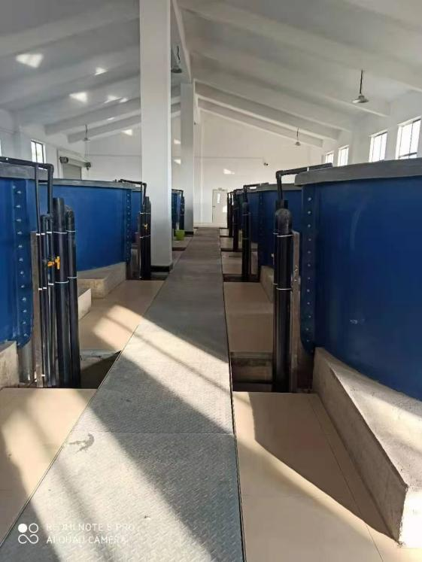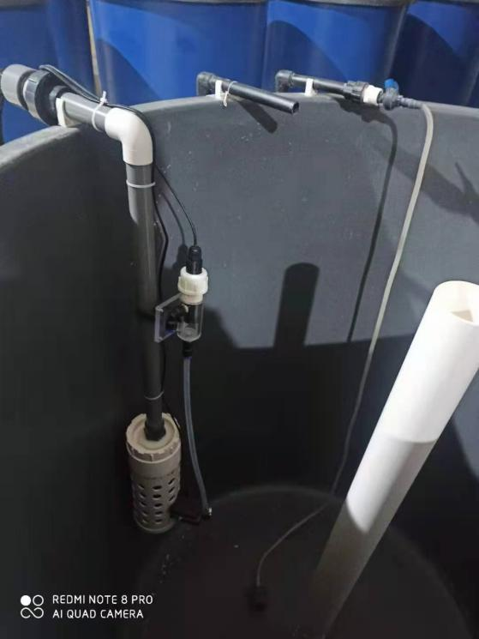

案例2：海南某循环水养殖厂水质监测项目
解决方案：16套水质监测传感器
监测指标：PH、溶解氧、电导率、浊度、氨氮、硝酸盐
